**Лабораторная работа № 4**

**ИЗБЫТОЧНОЕ КОДИРОВАНИЕ ДАННЫХ В ИНФОРМАЦИОННЫХ СИСТЕМАХ. КОД ХЕММИНГА**

**Цель:** приобретение практических навыков кодирования/декодирования двоичных данных при использовании кода Хемминга.

**Теоретическое введение**

Надежность системы – характеристика способности программного, аппаратного, аппаратно-программного средства выполнить при определенных условиях требуемые функции в течение конкретного периода времени.

Достоверность работы системы (устройства) – свойство, характеризующее истинность конечного (выходного) результата работы (выполнения программы), определяемое способностью средств контроля фиксировать правильность или ошибочность работы.

Ошибка устройства – неправильное значение сигнала (бита – в цифровом устройстве) на внешних выходах устройства или отдельного его узла, вызванное технической неисправностью, или воздействующими на него помехами (преднамеренными либо непреднамеренными), или иным способом.

Ошибка программы – проявляется в не соответствующем реальному (требуемому) промежуточном или конечном значении (результате) вследствие неправильно запрограммированного алгоритма или неправильно составленной программы.

Надежность является комплексным свойством, включающим в себя единичные свойства: безотказность, ремонтопригодность, сохраняемость, долговечность.

Безотказность – это свойство технического объекта непрерывно сохранять работоспособное состояние в течение некоторого времени (или наработки). Наработка, как правило, измеряется в единицах времени.

Ремонтопригодность – это свойство технического объекта, заключающееся в приспособленности к поддержанию и восстановлению работоспособного состояния путем технического обслуживания, ремонта (или с помощью дополнительных, избыточных технических средств, функционирующих параллельно с объектом).

1. формирование данных в виде двоичных символов
2. кодер канала вносит в принятую информационную последовательность некоторую избыточность
3. декодер может использовать избыточность для исправления возникающих при передаче данных по каналу связи ошибок

Дефекты, неисправности -> информационные ошибки.

Количество таких ошибок (количество ошибочных двоичных символов) принято называть кратностью ошибки.

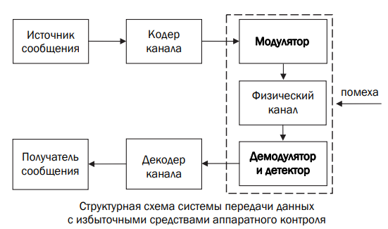

Информационная последовательность **Xk**​: исходные данные, длиной k бит.

Сообщение на выходе канала **Yk**: Полученная последовательность, возможно, с ошибками.

Избыточные биты **r**: Биты, добавляемые к информационным для обнаружения/исправления ошибок.

Кодовое слово: Результат кодирования — содержит n=k+r бит.

Расстояние Хэмминга **d**: Минимальное количество позиций, в которых различаются любые два допустимых кодовых слова.

**Линейные блочные коды** – это класс кодов с контролем четности, которые можно описать парой чисел (п, k).

Для формирования r проверочных символов (кодирования), т. е. вычисления проверочного слова Xr, используется порождающая матрица G.

Более точно матрица G называется порождающей матрицей линейного корректирующего кода в приведенно-ступенчатой форме.

Матрица Н, называемая проверочной, равна P | I.

Результат умножения сообщения на выходе канала передачи (Yn) или (что равнозначно) сообщения, считываемого из памяти, на проверочную матрицу (Н) называется синдромом (вектором ошибки) S.

**Практическое задание**

1. На основе информационного сообщения, представленного символами русского/английского алфавитов, служебными символами и цифрами, содержащегося в некотором текстовом файле (согласовать с преподавателем), сформировать информационное сообщение в двоичном виде; длина сообщения в бинарном виде должна быть не менее 16 символов. Для выполнения этого задания можно использовать коды ASCII символов алфавита либо результаты лабораторной работы № 3.

2. Для полученного информационного слова построить проверочную матрицу Хемминга (значение минимального кодового расстояния согласовать с преподавателем).

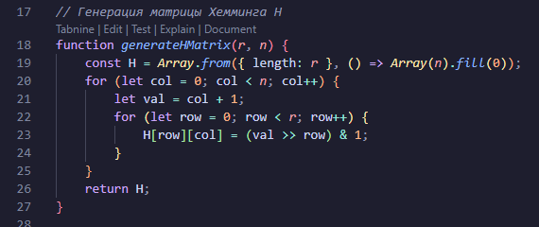

Рисунок 1.1 – Генерация матрицы

3. Используя построенную матрицу, вычислить избыточные символы (слово Xr).

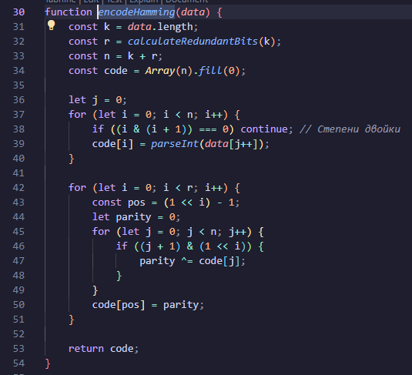

Рисунок 1.2 – Кодирование Хемминга

4. Принять исходное слово со следующим числом ошибок: 0, 1, 2. Позиция ошибки определяется (генерируется) случайным образом.

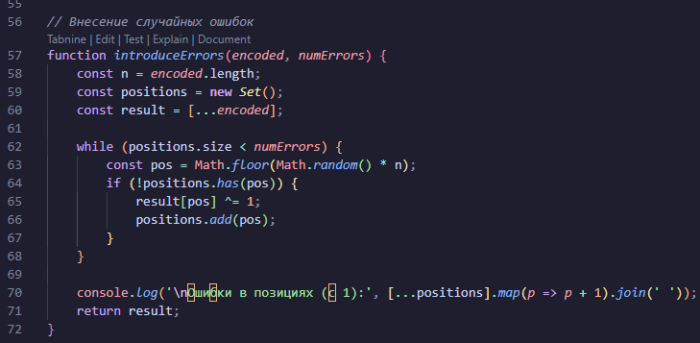

Рисунок 1.3 – Внесение случайных ошибок

5. Для полученного слова Yn = Yk, Yr, используя уже известную проверочную матрицу Хемминга, вновь вычислить избыточные символы (обозначим их Yr’), используя выражение (4.6).

6. Вычислить и проанализировать синдром. В случае, если анализ синдрома показал, что информационное сообщение было передано с ошибкой (или 2 ошибками), сгенерировать унарный вектор ошибки Еn = е1, е2, …, еn и исправить одиночную ошибку, используя формулу (4.7); проанализировать ситуацию при возникновении ошибки в 2 битах.

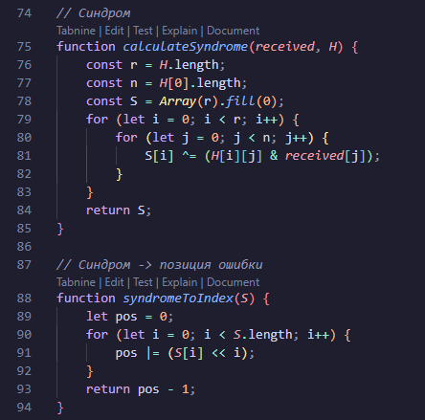

Рисунок 1.4 – Вычисление нашего синдрома

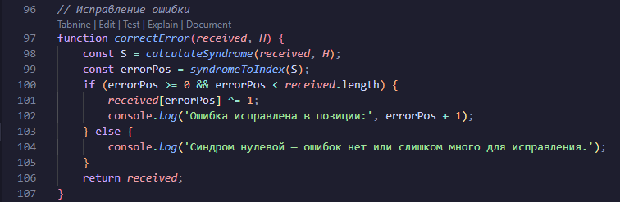

Рисунок 1.5 – Исправление ошибок

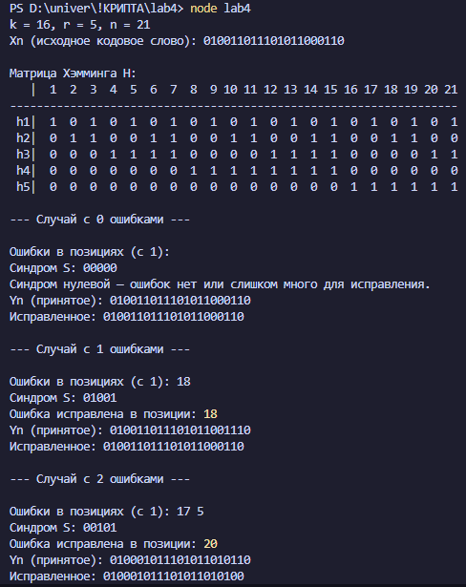

Рисунок 1.6 – Результат работы

**Вывод**

Код Хэмминга эффективно обнаруживает и исправляет одиночные ошибки. При наличии двух и более ошибок, исправление невозможно, но в некоторых случаях можно их обнаружить. Избыточные (контрольные) биты позволяют обеспечить надежность передачи, не увеличивая существенно объем передаваемой информации. Расстояние Хэмминга d=3 позволяет исправлять 1 ошибку, обнаруживать 2.